О Народном Собрании Республики Болгария
(справка)

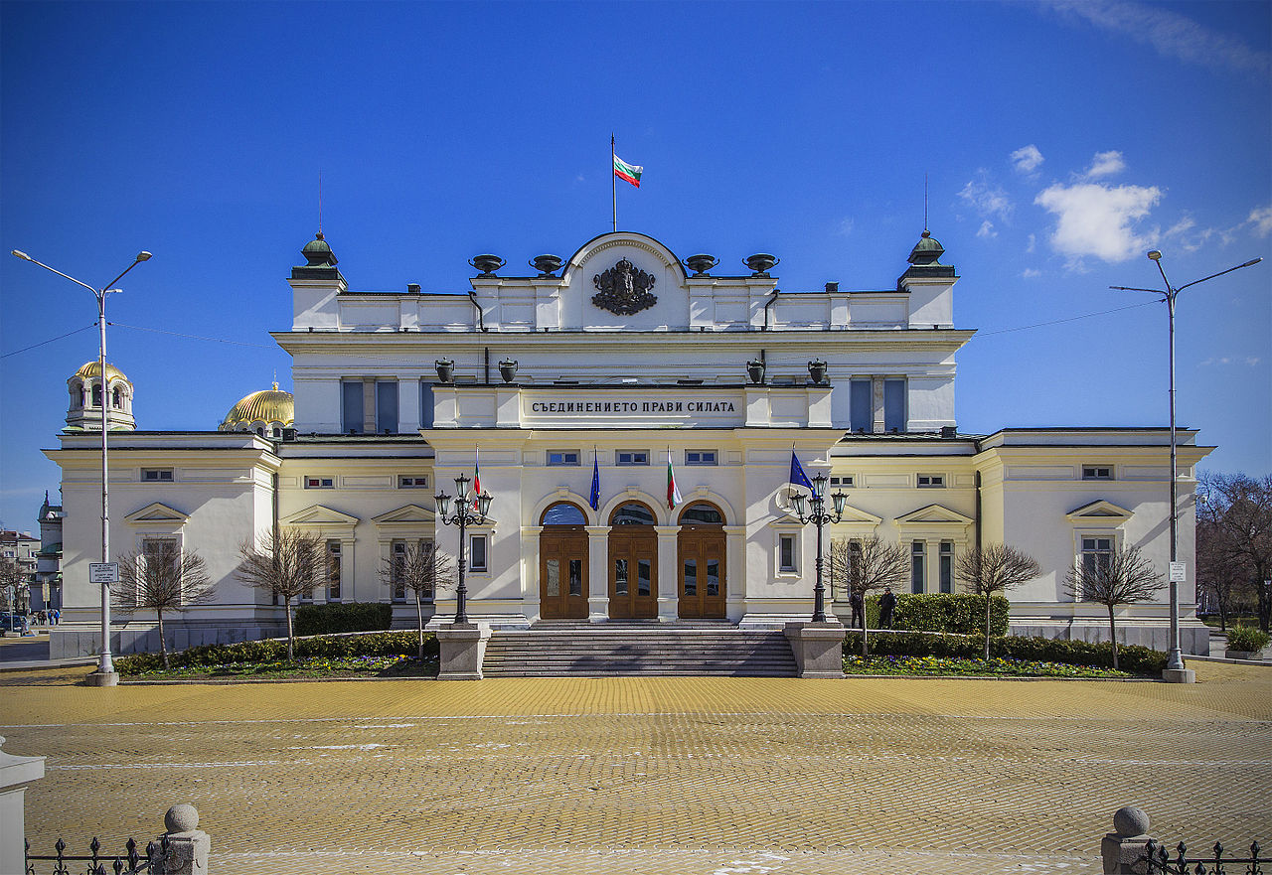
Народное Собрание Республики Болгария (НС РБ) – это высший орган государственной власти страны, который выражает волю болгарского народа и представляет его суверенитет. Управляет законодательной ветвью власти и состоит из 240 депутатов, избираемых на общем и равном основании тайным голосованием сроком на 4 года. В случае войны, военного или другого ЧП его мандат продлевается до завершения этих обстоятельств. В целом, полномочия НС РБ определяются третьей главой Конституции Болгарии (ст. 62-91).
Президент РБ имеет право вето на принятые во втором чтении проекты законов НС, и они вступают в силу только после его подписи и официального опубликования в Государственной газете Болгарии. Однако, глава государства имеет право вето по одному и тому же решению Парламента не более, чем три раза. Если законодательный орган принимает одно и то же решение в четвертый последовательный раз, оно признается действительным, несмотря на позицию Президента.
Великое Народное Собрание – представительный орган государственной власти, который созывается в целях решения особо важных государственных и общественных вопросов. Такими являются: обсуждение и утверждение новой Конституции; изменения в территории страны; изменение государственного строя и другие. Состоит из 400 депутатов, из них 200 – выбираются на основе мажоритарного, еще 200 – пропорционального представительства. ВНС сразу после решения вопросов, для которых оно было созвано, распускается. За весь XX век оно созывалось трижды, в XXI веке – ни разу. Президент Болгарии не имеет права вето на решения Великого Народного Собрания.
№ | Парламент | Мандат |  | Число депутатов | Председатель
 |  | с | по
I | Учредительное собрание | 10.02.1879 | 16.04.1879 | 231 | Анфим I
1 | Великое народное собрание | 17.04.1879 | 26.06.1879 | 231 | Анфим I
1 | Обыкновенное  Народное Собрание | 21.10.1879 | 24.11.1879 | 158 | Петко Каравелов
2 | Обыкновенное  Народное Собрание | 23.03.1880 | 18.12.1880 | 172 | Петко Каравелов  (23.03-26.03.1880)  Петко Славейков (26.03-28.11.1880)  Никола Сукнаров  (29.11-18.12.1880)
2 | Великое народное собрание | 01.07.1881 | 01.07.1881 | 307 | Тодор Икономов
3 | Обыкновенное  Народное Собрание | 10.12.1882 | 25.12.1883 | 47 | Симеон, Варненско-Преславский митрополит (11.12.1882-08.09.1883),  Димитр Греков  (09.09-25.12.1883)
4 | Обыкновенное  Народное Собрание | 27.06.1884 | 06.09.1886 | 195/286 | Петко Каравелов (27.06-30.06.1884)  Стефан Стамболов (30.06.1884-26.08.1886)  Георги Живков (01.09-06.09.1886)
3 | Великое народное собрание | 19.10.1886 | 03.08.1887 | 493 | Георги Живков  (19.10-01.11.1886)  Димитр Тончев  (22.06-03.08.1887)
5 | Обыкновенное  Народное Собрание | 15.10.1887 | 17.12.1889 | 285 | Димитр Тончев  (15.10.1887-12.12.1888)  Захарий Стоянов  (13.12.1888-06.09.1889)  Панайот Славков  (22.10-17.12.1889)
6 | Обыкновенное  Народное Собрание | 15.10.1890 | 15.12.1892 | 276 | Панайот Славков  (15.10.1890-12.12.1892)  Димитр Петков  (14.12-15.12.1892)
4 | Великое народное собрание | 03.05.1893 | 17.05.1893 | 577 | Димитр Петков
7 | Обыкновенное  Народное Собрание | 15.10.1893 | 21.12.1893 | 145 | Димитр Петков  (15.10-19.11.1893)  Георги Живков  (20.11.1893-01.08.1894)
8 | Обыкновенное  Народное Собрание | 15.10.1894 | 04.02.1896 | 149 | Теодор Теодоров
9 | Обыкновенное  Народное Собрание | 01.12.1896 | 19.12.1898 | 159 | Георги Янколов
10 | Обыкновенное  Народное Собрание | 16.05.1899 | 29.11.1900 | 169 | Димитр Вачов  (16.05-01.10.1899)  Жечо Бакалов  (18.10.1899-29.11.1900)
11 | Обыкновенное  Народное Собрание | 22.02.1901 | 23.12.1901 | 166 | Иван Гешов  (22.02-25.10.1901)  Марко Балабанов  (25.10-23.12.1901)
12 | Обыкновенное  Народное Собрание | 22.04.1902 | 31.03.1903 | 188 | Драган Цанков
13 | Обыкновенное  Народное Собрание | 02.11.1903 | 22.12.1907 | 189 | Петър Стайков  (02.11.1903-30.01.1904)  Тодор Гатев  (20.10.1904-15.10.1905)  Петър Гудев  (17.10.1905-02.03.1907)  Добри Петков  (05.03-22.12.1907)
14 | Обыкновенное  Народное Собрание | 15.06.1908 | 15.02.1911 | 203 | Христо Славейков  (15.06.1908-15.09.1910)  Петър Ораховац  (15.10.1910-15.02.1911)
5 | Великое Народное Собрание | 09.06.1911 | 09.07.1911 | 414 | Стоян Данев
15 | Обыкновенное  Народное Собрание | 15.10.1911 | 23.07.1913 | 213 | Стоян Данев  (15.10.1911-01.06.1913)  Иван Гешов  (26.06-23.07.1913)
16 | Обыкновенное  Народное Собрание | 19.12.1913 | 31.12.1913 | 204 | Димитр Вачов
17 | Обыкновенное  Народное Собрание | 20.03.1914 | 15.04.1919 | 257 | Димитр Вачов
18 | Обыкновенное  Народное Собрание | 02.10.1919 | 20.02.1920 | 237 | Найчо Цанов
19 | Обыкновенное  Народное Собрание | 15.04.1920 | 11.03.1923 | 232 | Александр Ботев  (15.04.1920-24.06.1921)  Недялко Атанасов  (04.11.1921-11.03.1923)
20 | Обыкновенное  Народное Собрание | 21.05.1923 | 11.06.1923 | 245 | Александр Ботев
21 | Обыкновенное  Народное Собрание | 09.12.1923 | 15.04.1927 | 267 | Тодор Кулев  (09.12.1923-04.01.1926)  Александр Цанков  (05.01.1926-15.04.1927)
22 | Обыкновенное  Народное Собрание | 19.06.1927 | 18.04.1931 | 275 | Александр Цанков  (19.06.1927-15.05.1930)  Никола Найденов  (21.05.1930-18.04.1931)
23 | Обыкновенное  Народное Собрание | 20.08.1931 | 19.05.1934 | 283 | Стефан Стефанов  (20.08-12.10.1931)  Александър Малинов  (15.10.1931-18.05.1934)
24 | Обыкновенное  Народное Собрание | 22.05.1938 | 27.04.1939 | 160 | Стойчо Мошанов
25 | Обыкновенное  Народное Собрание | 24.02.1940 | 23.08.1944 | 160 | Никола Логофетов  (24.02.1940-16.05.1941)  Христо Калфов  (16.05.1941-23.08.1944)
26 | Обыкновенное  Народное Собрание | 15.12.1945 | 28.09.1946 | 279 | Васил Коларов
6 | Великое Народное Собрание | 07.11.1946 | 21.10.1949 | 465 (375) | Васил Коларов  Бюро:  Райко Дамянов  Президиум:  Минчо Нейчев
27 | Народное Собрание | 17.01.1950 | 02.11.1953 | 239 | Бюро:  Фердинанд Козовский  Президиум:  Минчо Нейчев  (18.01-27.05.1950)
28 | Народное Собрание | 14.01.1954 | 11.12.1957 | 249 | Бюро:  Фердинанд Козовский  Президиум:  Георги Дамянов
29 | Народное Собрание | 13.01.1958 | 04.11.1961 | 254 | Бюро:  Фердинанд Козовский  Президиум:  Георги Дамянов  (13.01-27.11.1958)  Димитр Ганев  (30.11.1958-14.03.1962)
30 | Народное Собрание | 15.03.1962 | 08.12.1965 | 321 | Бюро:  Фердинанд Козовский  (15.03.1962-12.09.1965)  Сава Гановский  (06.12-08.12.1965)  Президиум:  Димитр Ганев  (15.03.1962-20.04.1964)  Георги Трайков  (13.01-27.11.1958)
31 | Народное Собрание | 11.03.1966 | 18.05.1971 | 416 | Бюро:  Сава Гановский  Президиум:  Георги Трайков  (11.03.1966-06.07.1971)
32 | Народное Собрание | 07.07.1971 | 09.03.1976 | 400 | Георги Трайков  (07.07.1971-27.04.1972)  Владимир Бонев  (27.04.1972-09.03.1976)
33 | Народное Собрание | 15.06.1976 | 07.04.1981 | 400 | Владимир Бонев
34 | Народное Собрание | 16.06.1981 | 21.03.1986 | 400 | Станко Тодоров
35 | Народное Собрание | 17.06.1986 | 03.04.1990 | 400 | Станко Тодоров
7 | Великое Народное Собрание | 10.07.1990 | 02.10.1991 | 400 | Николай Тодоров
36 | Народное Собрание | 04.11.1991 | 17.10.1994 | 240 | Стефан Савов  (04.11.1991-24.09.1992)  Александър Йорданов  (05.11.1992-17.10.1994)
37 | Народное Собрание | 12.01.1995 | 13.02.1997 | 240 | Благовест Сендов
38 | Народное Собрание | 07.05.1997 | 19.04.2001 | 240 | Йордан Соколов
39 | Народное Собрание | 05.07.2001 | 17.06.2005 | 240 | Огнян Герджиков  (05.07.2001-04.02.2005)  Борислав Великов  (23.02-17.06.2005)
40 | Народное Собрание | 11.07.2005 | 25.06.2009 | 240 | Георги Пирински
41 | Народное Собрание | 14.07.2009 | 14.03.2013 | 240 | Цецка Цачева
42 | Народное Собрание | 21.05.2013 | 06.08.2014 | 240 | Михаил Миков
43 | Народное Собрание | 27.10.2014 | 27.01.2017 | 240 | Цецка Цачева
44 | Народное Собрание | 19.04.2017 | 25.03.2021 | 240 | Димитр Главчев  (19.04-17.11.2017)  Цвета Караянчева  (17.11.2017-25.03.2021)
45 | Народное Собрание | 15.04.2021 | 12.05.2021 | 240 | Ива Митева
46 | Народное Собрание | 21.07.2021 | 16.09.2021 | 240 | Ива Митева
47 | Народное Собрание | 03.11.2021 | 29.07.2022 | 240 | Никола Минчев  (14.11.2021-16.06.2022)  Мирослав Иванов  (16.06-02.08.2022)
48 | Народное Собрание | 19.10.2022 | 03.02.2023 | 240 | Вежди Рашидов
49 | Народное Собрание | 12.04.2023 | по н/в | 240 | Росен Желязков  (с 19.04.2023)
В настоящее время расклад сил в Парламенте определен результатами досрочных парламентских выборов, состоявшихся 2 апреля 2023 года. В частности, победу одержала коалиция Б.Борисова «Граждане за европейское развитие Болгарии-Союз демократических сил» (ГЕРБ). Она набрала 26,49% голосов избирателей и получила 69 депутатских кресла в Народном Собрании РБ 49-го Созыва.
Основной оппозиционной силой стала евроатлантическая коалиция «Продолжаем перемены – Демократическая Болгария» (ПП-ДБ) Ее сопредседатели – экс-Премьер-министр К.Петков и его экс-Первый заместитель, глава Минфина А.Василев, а также сопредседатели «Демократической Болгарии» Х.Иванов и А.Атанасов. Указанная формация заручилась поддержкой 24,56% голосов, что соразмерно 64 мандатам.
На третьем месте поднялась пророссийская формация «Возрождение», заручившись поддержкой 14,16% избирателей. Это дало ей право получить 37 мандатов в Парламенте РБ (+10). Ее лидер К.Костадинов выступает за переосмысление участия Болгарии в ЕС и НАТО, и сближение с РФ.
На четвертое место опустилась протурецкая сила «Движение за права и свободы» (ДПС) во главе с этническим турком М.Карадайъ (13,75% голосов или 36 мест в Парламенте). На фоне продолжительного политического кризиса сторонники ДПС, болгарские граждане турецкой национальности (8,8% от общего населения страны), в очередной раз продемонстрировали довольно высокий уровень мобилизации и единства.
На пятом месте осталась «Болгарская социалистическая партия» (БСП), за которую проголосовало 8,93% избирателей, что соразмерно 23 мандатам (-2). Из-за продолжающегося падения рейтинга партии (на выборах в июле за БСП отдали голоса 13,39% избирателей - 36 мандатов; в ноябре 2021 г. 10,07% или 26 мандатов; в октябре 2022 г. – 9,30% или 25 мандатов) ее лидер К.Нинова подверглась давлению и была вынуждена заверить граждан страны в том, что БСП проведет необходимую работу «над ошибками».
На шестой позиции – «Есть такой народ» (ЕТН) болгарского шоумена С.Трифонова. Она смогла вытеснить из Парламента «Болгарский подъем» экс-Премьер-министра (Служебное Правительство, 05-12.2021 г.), экс-Министра обороны (12.2021- 03.2022 гг.) и, по некоторым сведениям, бывшего соратника действующего Президента РБ С.Янева, набрав 4,11% (выше избирательного порога в 4%), что дало ей право получить 11 мандатов.
Председателем Народного Собрания РБ 49-го Созыва является Росен Димитров Желязков, член коалиции «Граждане за европейское развитие Болгарии – Союз демократических сил», избранный на этот пост 19 апреля 2023 года. За его кандидатуру проголосовали 136 депутатов, против – 0, воздержались – 94. Следует отметить, что избрание на должность Председателя Парламента члена ГЕРБ поддержала коалиция ПП-ДБ. Однако, с одним обязательным условием: если Парламент проработает более 3 месяцев, то должность спикера на ротационной основе перейдет к ПП-ДБ. Одновременно с этим, сменится и Председатель Юридической комиссии Парламента, данная должность перейдет, наоборот, от новой коалиции к ГЕРБ.
При этом, парламентская Группа дружбы с Казахстаном пока находится на стадии формирования.

МИД РК

Однопалатный Парламент.
Была правящей силой в 2009-2021 годы.
ГЕРБ-СДС

